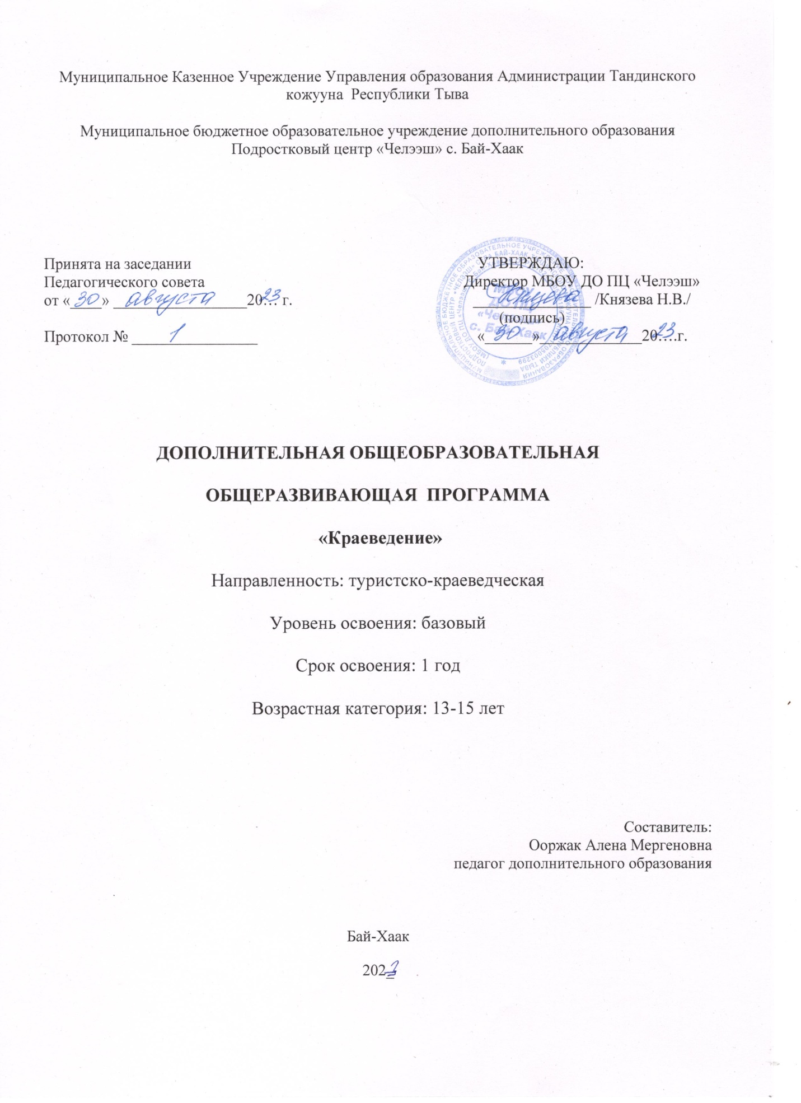

Оглавление
Раздел 1. Комплекс основных характеристик программы
1.1. Пояснительная записка……………………………………………….. . …..2
1.2. Цель и задачи…….………………….……………………….……..…..........4
1.3. Планируемые результаты………………………………………………......5
1.4. Учебный тематический план……………………………………………....8 1.5. Содержание учебно-тематического плана ………………………………..9

Раздел 2. Комплекс организационно-педагогических условий
2.1. Календарный учебный график ………………… ………………………..11
2.2. Формы аттестации/контроля………………………………………………11
2.3. Оценочные материалы…………………………………………………......12
2.4. Методическое обеспечение программы…………………………………..13
2.5. Условия реализации программы……………………………….……........14
2.6. Воспитательный компонент………………………………………………15
3.Список литературы ………………………………………………………….16

Пояснительная записка
Дополнительная общеобразовательная общеразвивающая программа «Краеведение» (далее – Программа) разработана в соответствии с нормативно-правовыми документами:
- Федеральным законом «Об образовании в Российской Федерации» № 273-ФЗ от 29 декабря 2012 (с изменениями, внесёнными Федеральным законом от 31.07.2012 №304-ФЗ «О внесении изменений в Федеральный закон «Об образовании в Российской Федерации» по вопросам воспитания обучающихся», ст. и2 п.9; с изменениями),далее – ФЗ 273;
- Приказ Министерства просвещения Российской Федерации от 03.09.2019 №467 «Об утверждении целевой модели развития региональных систем дополнительного образования детей»;
-Концепция развития дополнительного образования детей до 2030 года (утверждённый Распоряжением Правительства Российской Федерации от 31.03.2022 №678-р);
-Приказ Министерства просвещений Российской Федерации от 27.07.2022 №629 «Об утверждении Порядка организации и осуществления образовательной деятельности по дополнительным общеобразовательным программам»;
- Постановление главного государственного санитарного врача Российской Федерации от 28.09.2020 №28 «Об утверждении санитарных правил СП 2.4.364820 «Санитарно-эпидемиологические требования к организациям воспитания и обучения, отдыха и оздоровления детей и молодежи»;
-Постановление главного санитарного врача Российской Федерации от 28.01.2021 №2 «Об утверждении санитарных правил и норм СанПин 1.2.3685-21 «Гигиенические нормативы и требования к обеспечению безопасности и (или) безвредности для человека факторов среды обитания, отдыха и оздоровления детей и молодёжи»);
- Паспорт Федерального проекта «Успех каждого ребёнка» (утверждён на заседании проектного комитета по национальному проекту «Образования» 07.12.2018г., протокол №3);
- Приказом Министерства образования и науки Российской Федерации от 23.08.2017 №816 «Об утверждении Порядка применения организациями, осуществляющими образовательную деятельность, электронного обучения, дистанционных образовательных технологий при реализации образовательных программ»;
- Приказ Министерства труда и социальной защиты Российской Федерации от 22.09.2021 №652-н «Об утверждении Порядка применения профессионального стандарта «Педагог дополнительного образования детей и взрослых»;
- Приказ Министерства просвещения РФ от 13.03.2019 №114 «Об утверждении показателей, характеризующих общие критерии оценки качества условий осуществления образовательной деятельности организациями, осуществляющими образовательной деятельность по основным общеобразовательным программам, образовательным программа среднего профессионального образования, основным программам профессионального обучения, дополнительным общеобразовательным программам»;
- Приказ Министерства образования и науки Российской Федерации и Министерства просвещения Российской Федерации от 05.08.2020 №882/391 «Об организации и осуществлении образовательной деятельности по сетевой форме реализации образовательных программ.
- Уставом Муниципального бюджетного образовательного учреждения дополнительного образования Подростковый центр «Челээш» с. Бай-Хаак (далее – Центр).
Актуальность Программы является то, что в настоящее время наблюдается повышенный интерес к изучению и знанию родного края, воспитания любви к нему и формирования гражданских понятий и навыков. Воспитать гражданина-патриота – значит формировать у обучающегося любовь к Родине и стремление к её процветанию и могуществу. Очень важно сегодня не только дать определенные знания обучающимся, но и научить его практической деятельности по восстановлению и сохранению наследия предков.
Новизна заключается в том, что обучающиеся расширяют и углубляют знания в области изучения и знание родного края. Программа сформирована с учётом здорового образа жизни обучающихся, так как на данный момент это является актуальным вопросом нашего общества. Присутствие «Виртуальной экскурсии» будет способствовать развитию интереса к истории родного края Республики Тыва и России.
Отличительной особенностью данной Программы является то, что она определяет широкий круг изучения краеведческих тем, предусматривает формирование навыков правильной речи, освоение методики исследовательской работы и практиковаться в качестве экскурсовода.
Уровень освоения: стартовый.
Направленность: туристко-краеведческая
Адресат Программы: возраст обучающихся - от 13-15 лет.
Наполняемость: от 12 - 15 человек.
Форма обучения.
- очная; - заочная (дистанционная). Дистанционная форма обучения предусмотрена в период (понижении температуры от - 40° и ниже), карантина и длительной болезни обучающегося, используется следующие образовательные платформы ZOOM, VK сферум.
Объем и срок реализации: на 1 год, 144 часа.
Режим занятий: проводятся 2 раза в неделю по 2 часа.
Особенности реализации образовательного процесса: занятия по 40 минут, 10 минут перемена.

1.2. Цель и задачи:
Цель: воспитать гражданина России, патриота Малой Родины, знающего и любящего свой край и желающего принять активное участие в его развитии.
Задачи:
Обучающие:
- познакомить обучающихся с культурным наследием своей малой Родины и Тандинского района;
- историей возникновения и развития малой родины Республики Тыва;
-обогащать представления об окружающем мире.

Развивающие:
- способствовать развитию основных процессов мышления;
- развивать творческое воображение, познавательные возможности обучающихся.
Воспитательные:
- воспитывать бережное отношение к окружающей среде родного края малой Родины;
- воспитывать чувство патриотизма у обучающихся через краеведческие знания о своём родном крае Республике Тыва и Тандинском кожууне.
1.3. Планируемые результаты освоения программы
Личностные:
- российская гражданская идентичность (патриотизм, уважение к Отечеству, к прошлому и настоящему многонационального народа России;
- готовность и способность к саморазвитию и самообразованию на основе мотивации к обучению и познанию;
- сформировать коммуникативные компетентности в общении и сотрудничестве со сверстниками, взрослыми в процессе образовательной, общественно-полезной, учебно-исследовательской, творческой деятельности;
- развивать эстетическое сознание через освоение художественного наследия народов России и мира;
Метапредметные:
Метапредметные результаты изучения учебного материала «Краеведение» включают универсальные учебные действия (регулятивные, познавательные, коммуникативные).
Регулятивные универсальные учебные действия:
- умение самостоятельно определять цели своего обучения, ставить и формулировать для себя новые задачи в познавательной деятельности;
- умение самостоятельно планировать пути достижения целей, в том числе альтернативные;
- владение основами самоконтроля, самооценки, принятия решений и осуществления осознанного выбора в учебной и познавательной деятельности.
Познавательные универсальные учебные действия:
- умение создавать, применять и преобразовывать знаки и символы, модели и схемы для решения учебных и познавательных задач;
- смысловое чтение;
- развитие мотивации к овладению культурой активного использования словарей, справочников, открытых источников информации и электронных поисковых систем.
Коммуникативные универсальные учебные действия:
- умение сотрудничать с педагогом и совместная деятельность с педагогом и сверстниками, работать индивидуально и в группе;
- формулировать, аргументировать и отстаивать свое мнение;
- формирование и развитие компетентности в области использования информационно-коммуникационных технологий.
Предметные :
- осознание значимости чтения и изучения литературы Тувы для своего дальнейшего развития;
- формирование потребности в систематическом чтении как средстве познания мира и себя в этом мире, как в способе своего эстетического и интеллектуального удовлетворения;
- воспитание квалифицированного читателя со сформированным эстетическим вкусом, способного аргументировать своё мнение и оформлять его словесно в устных и письменных высказываниях разных жанров, создавать развёрнутые высказывания аналитического и интерпретирующего характера, участвовать в обсуждении прочитанного, сознательно планировать своё досуговое чтение с включением произведений тувинских авторов.
В предметной области «Географическое краеведение»:
- формирование первичных компетенций использования территориального подхода как основы географического мышления для осознания своего места в целостном, многообразном и быстро изменяющемся мире и адекватной ориентации в нем;
- формирование представлений и основополагающих теоретических знаний об особенностях природы, жизни, культуры и хозяйственной деятельности людей, экологических проблемах своего региона;
- овладение основами картографической грамотности и использования географической карты как одного из языков международного общения.
В предметной области «Биологическое краеведение»:
- приобретение опыта использования методов биологической науки и проведения несложных биологических экспериментов, методологии социальных исследований, проведения экологического мониторинга в окружающей среде;
- формирование основ экологической грамотности: способности оценивать последствия деятельности человека в природе, умения выбирать целевые и смысловые установки в своих действиях и поступках по отношению к природе родного края.

1.4. Учебный тематический план
№  п/п | Название разделов | Всего часов | Теория | Практика | Форма аттестации/контроля
1. | РАЗДЕЛ 1. Вводное занятие «Наука о родном крае Родине и малой Родине» | 4 | 2 | 2 | инструктаж о ТБ  Вводный мониторинг(тестирование)
2. | РАЗДЕЛ 2.  Мой край на карте родины | 24 | 6 | 18 | Устный опрос «Контрольная работа на карте».  Тестирование.
3. | Раздел 3. Культуры и быт родного края. | 20 | 2 | 18 | Исследовательская работа.
4. | РАЗДЕЛ 4.  Я и моя семья | 12 | 4 | 8 | Промежуточный мониторинг.  Защита проекта «Моя родословная».
5. | РАЗДЕЛ 5. История нашего края Малой Родины | 42 | 14 | 30 | Сбор исторических материалов.  Конкурс «Знание нашего края».
6. | РАЗДЕЛ 6. Памятники природы родного края | 30 | 13 | 20 | Исследовательский проект.
7. | РАЗДЕЛ 7. Сбор экспонатов | 8 | 2 | 6 | Сбор исторических экспонатов. Выставка совместно с музеем.
8. | РАЗДЕЛ 7. Итоговые занятия. | 4 | 2 | 2 | Итоговый мониторинг.  Тестирование. Наблюдение.
 | ИТОГО: | 144 | 43 | 101
1.5. Содержание учебного-тематического плана.
Раздел 1. Вводные занятие (4часа.)
Теория (2 ч.)
Практическая часть (2 ч.) Ознакомление с техникой безопасности на занятиях объединения. Выбор актива объединения. Форма занятия: беседа.
Контроль. Вводный мониторинг Тестирование .
Раздел 2. Мой край на карте родины (16 часов.)
Теория (6ч.) Знакомство с происхождением географических названий родного края.
Практика (10ч.) работа с контурными картами.
Контроль. Устный опрос «Контрольная работа на карте»
Раздел 3. Культуры и быт родного края. (20 часов.)
Теория (2ч.) Знакомство с понятием «культура». Культура и быт родного края.
Практика (18ч.) Изучение народных обрядов, обычаев, традиций, праздников Республики Тыва. Одежда народов родного края, народные костюмы, головные уборы и украшения. Устное народное творчество народов ( сказки, пословицы, поговорки).
Контроль. Исследовательская работа
Раздел 4. Я и моя семья – (12 часов).
Теория (4 ч.) Раздел нацелен познакомить обучающихся с их родословной.
Практика (8 ч.) обучающие готовят сообщения о членах своей семьи, составляют своё генеалогическое древо.
Контроль. Защита проекта «Моя родословная».

Раздел 5. История нашего края – (42 часа).
Теория (14.) Раздел направлен на знакомство с историей возникновения родного края. Даётся представление о возникновении Тувы, происхождении Тандинского района.
Практика (30.) Планируется виртуальное посещение музея Алдан-Маадыр и историко-мемориального комплекса в с. Кочетово, ул.Кочетово д, 10. Тандинского кожууна.
Контроль. Конкурс «Знание нашего края».
Раздел 6. Памятники природы родного края – (30 часов).
Теория (13ч.) В этом разделе обучающиеся знакомятся с природой и памятниками природы Республики Тыва и Тандинского района.
Практика(20ч.) Проводят экскурсии по некоторым природным объектам родного края. Готовят проекты по минеральным источникам родного края.
Контроль. Исследовательский проект.
Раздел 7. Сбор экспонатов -8
Теория (2.) Обучение навыкам и приёмам музейного дела. Сбор новых экспонатов.
Практика (6.) Оформление музейной экспозиции.
Контроль. Сбор исторических экспонатов. Выставка совместно с музеем.

Раздел 2. Комплекс организационно-педагогических условий
2.1 Календарный учебный график
№ | Этапы образовательной деятельности | 1 год обучения
1 | Начало учебного года | 02 сентября 2023г.
 | Начало учебных занятий | 15 сентября 2023
2 | Окончание учебного года | 31 мая 2024г.
3 | Продолжительность:
 | Учебной недели | 36
 | Занятия | 40 мин
 | Перемен | 10 мин
 | Периодичность занятий | 2 занятия 2 раза в неделю
4 | Сменность | 2
 | Вводное занятие | октябрь
 | Промежуточный | декабрь
 | Итоговый мониторинг | май
 | Летние каникулы | Июнь, июль, август.

2.2. Формы аттестации/контроль
В ходе реализации Программы ведётся систематический учёт знаний и умений обучающихся. Используется промежуточный и итоговый контроль.
Формы:
- тестирование;
- творческий проект;
- исследовательский проект;
- наблюдения; опросы;

2.3. Методическое обеспечение
Показатели оценивания | Критерии | Степень выраженности оцениваемого качества | Уровень оценки
* Терпение  * Воля  *Самоконтроль | Способность выдерживать учебные нагрузки, побуждать себя к практическим действиям, контролировать поступки | - терпения хватает меньше, чем на ½ занятия, волевые условия побуждаются педагогом, обучающийся действует под воздействием контроля;  - терпения хватает больше, чем на ½ занятия, иногда проявляются волевые качества, может контролировать себя сам; | ниже среднего  средний  высокий
Интерес к занятиям в объединении, самооценка | Осознание участия обучающегося в освоении программы, способность воспитывать себя адекватно реальным достижениям | - интерес к занятию слабо выражен, самооценка занижена;  - обучающимся, самооценка занижена;  - постоянный интерес к занятию,  самооценка нормальная | ниже среднего  средний  высокий
Конфликтность, тип сотрудничества | Умение контролировать себя в  конфликтной ситуации,умение сотрудничать | - провоцирует конфликт, сотрудничает по принуждению педагога;  - сторонний наблюдатель конфликта, проявляет желание к сотрудничеству;  доброжелательный, неконфликтный, проявляет инициативу в сотрудничестве | ниже среднего  средний  высокий
Участие в мероприятиях различного уровня | Степень и качество | - не принимает участия;  - принимает участие при поддержке взрослого;  самостоятельно проявляет инициативу | ниже среднего  средний  высокий

2.4. Методическое обеспечение Программы
объяснительно – иллюстративный:
- объяснение,
- рассказ,
- беседа,
- инструктаж,
- показ образцов, рисунков
репродуктивный метод обучения
выполнение заданий по образцу или по схеме, повтор, самостоятельная работа.
частично-поисковый метод обучения :
- выполнение творческих заданий,
- варьирование и импровизацию.
Формы познавательной деятельности обучающихся:
● проведение наблюдений и исследований;
● проблемное изложение материала, с помощью которого сами решают возникающие познавательные задачи (биологические игры, мини-тесты, кроссворды);
● познавательные беседы с обучающимися в процессе изучения темы;
● самостоятельная работа с различными источниками информации;
● создание и просмотр видеофильмов и презентаций по изучаемой теме;
● развивающие социально-моделирующая и ролевые игры, стимулирующие познавательные процессы;
● анкетирование, интервьюирование;
● экскурсии;
● проведение тематических викторин, выставок, праздников, тематических дней, творческих отчётов, педагогическое наблюдение, публичные выступления, участие в конкурсах.
2.5. Условия реализации программы.
Материально-техническое обеспечение:
- учебный кабинет, оборудованный в соответствии с санитарными нормами: -- столы -10 шт., стулья- 20шт.,
классная доска,
шкафы для хранения учебной и методической литературы,
наглядных пособий.
альбомы, карты-схемы.
Информационное обеспечение – интернет ресурсы.

2.6. Воспитательный компонент
№ | Название мероприятия,  формы его проведения | Направление | Срок выполнения
1 | Проведение мониторинга.  Инструктаж по технике безопасности. | Вводное | Сентябрь
2 | День учителя. КТД | Духовно-нравственное | октябрь
3 | «Еда: полезная и вредная» Диспуты. | Воспитание ЗОЖ | ноябрь
4 | «Имя солдата неизвестно»  День неизвестного солдата. Дебаты. | Гражданско-патриотическое | декабрь
5 | «Ежели вы вежливы» (Международный день «Спасибо» | Духовно-нравственное воспитание | январь
6 | Праздник «Шагаа» | Духовно-нравственное | Февраль  (по плану)
7 | «Вместе против террора» Дискуссия. | Гражданско-патриотическое | март
8 | «Мы все в ответе за нашу планету» Встречи. | Экологическое воспитание | апрель
9 | «Чистый посёлок»  Акция. | Трудовое воспитание | май

3. Список литературы
Для педагога:
- Астапенко М. П., Сухаревская Е. Ю. «Природа и история родного края». -М.: 2005. -172с.
- Актуальные вопросы деятельности общественных музеев. - М.: 2000. -250с.
- Баринова И. И. Внеурочная работа по географии. - М.: Изд-во Просвещение,2018. -179с.
- Борисова Н. С. Методика историко-краеведческой работы в школе. - М., 2012. -78с.
- Валишин Ю.И. Географическая экспозиция школьного краеведческого музея. – М.: Изд-во Просвещение,2009. -124с.
- Голышева Л.Б. Музейная педагогика/ Преподавание истории в школе №2. -М. 2003. -67с.
- Гребнева В.А. Краеведение и туризм во внеклассной работе – Кызыл: Тувинское книжное издательство, 2016. -275с.
- Даржаа В.К. Традиционные мужские занятия тувинцев, том I Хозяйство. Охота. Рыбалка. – Кызыл: Тувинское книжное издательство, 2009 г.: научно-популярное издание. -114с.
- Каулен М. Е. Музейное дело России. М., 2003. -244с.
- Ланкова Н. М. Музейная педагогика. Работа со школьниками в краеведческом музее. - М., 2001. -174с.
- Маннай-оол М.Х., Достай И.А. История Тувы – Кызыл: Тувинское книжное издательство, 2004 г.: Учебно-методическое пособие для 9 класса. -156с.
- Родин А.Ф., Соколовский Ю.Е. Экскурсионная работа по истории, М., 2014. -137с.
- Титова В.В. Туристско-краеведческие кружки в школе. Методические указания для руководителей. М.: Изд-во Просвещение, 1988. -87с.
- Туманов В.Е., Школьный музей, М., 2002. -123с.
- Универсальная карта РТ.

Для обучающихся и родителей (законных представителей)
1.Дубровский А.Г. “Нижнее Прикамье. Занимательное краеведение”
2. Азбука юного школьника, или путешествие по родному краю / С.Ю. Прохорова, Е.А. Хасьянова. – М.: «Планета», 2013. – 128с.
3. Храмов, М. И. Присурский край / М. И. Храмов. – Н. Новгород, 2015. – 33

